Основи програмування – 1. Алгоритми та структури даних

*Додаток 1*

Міністерство освіти і науки України

Національний технічний університет України «Київський політехнічний

інститут імені Ігоря Сікорського"

Факультет інформатики та обчислювальної техніки

Кафедра інформатики та програмної інженері

Звіт

з лабораторної роботи № 1 з дисципліни

«Основи програмування 1. Базові конструкції»

«Обчислення арифметичних виразів»

Варіант 7

Виконав студент: Головня Олександр Ростиславович

*Умова задачі:*

*№7. Обчислити суму n-перших членів геометричної прогресії b, b*q, … b*q^(n-1), за заданими значеннями b, q, n.*

*Python*

*Блок схема*

*Крок 1: Крок 2:*

Вивід S

Введення b, q та n

Вивід S

Обчислення суми S

Початок

Введення b, q та n

Початок

S = *(b*(q**n - 1))/(q - 1)*

*Текст файлів:*

*b = int(input()) #перший член прогресії*

*q = int(input()) #знаменник*

*n = int(input()) #к-сть чисел*

*s = (b*(q**n - 1))/(q - 1) #Сама ж формула*

*print(s) #Вивести суму*

*Копія результатів роботи:*

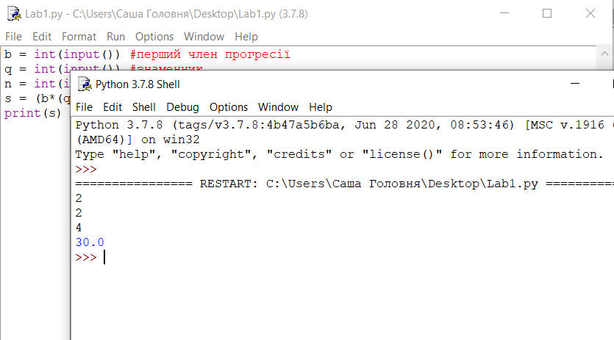

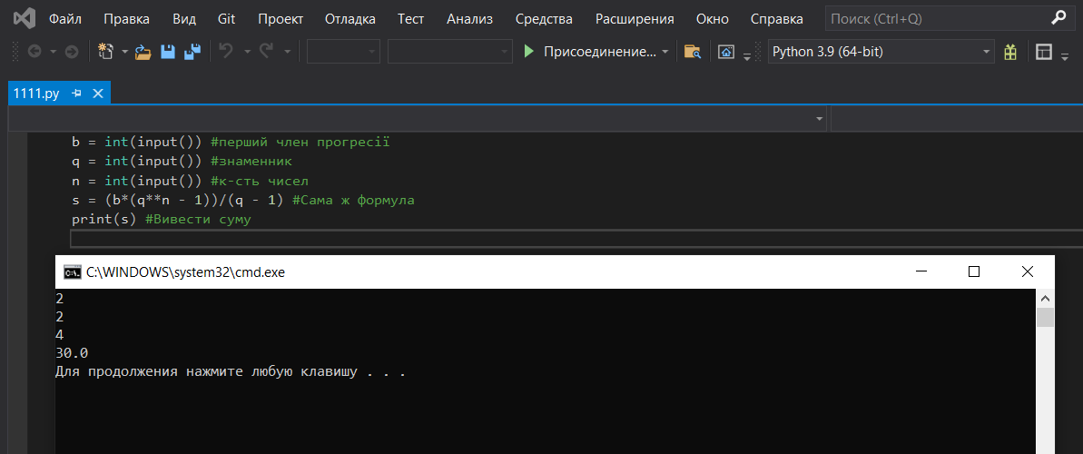

*Мова C++*

*Блок схема:(виходить така ж сама)*

*Крок 1: Крок 2:*

Вивід S

Вивід S

Обчислення суми S

Початок

Початок

Введення по черзі: b, q та n

Введення по черзі: b, q та n

S = *(b*(q**n - 1))/(q - 1)*

*Текст файлів:*

#include<iostream> //Підключення бібліотек

#include<cmath>

using namespace std; //Пам'ять

int main()

{

setlocale(LC_ALL, "ukr"); // Укр. мова, але чомусь VS інколи не хоче писати букву і

int b; // Створив змінні

int q;

int n;

cout << "Введiть перший член : ";

cin >> b; //Введення b

cout << "Введiть знаменник : ";

cin >> q; //Введення q

cout << "Введiть к-сть перших чисел : ";

cin >> n; //Введення n

double S = (b * (pow(q, n) - 1)) / (q - 1); //Формула суми

cout<<S;

return 0;

}

*Копія результатів роботи:*

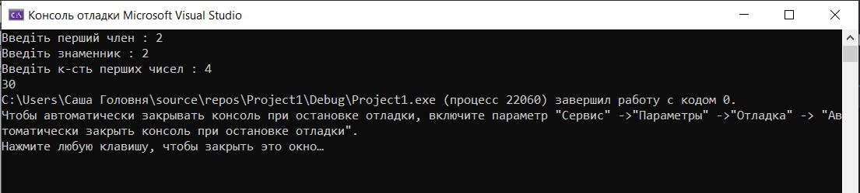

*Висновок: Я придбав навички складання елементарних програм для обчислення виразів на мові python та C++. Програма працює, задача виконана.*